- Повторите теоретический материал, а затем приступайте к выполнению заданий. Успехов, ребята!
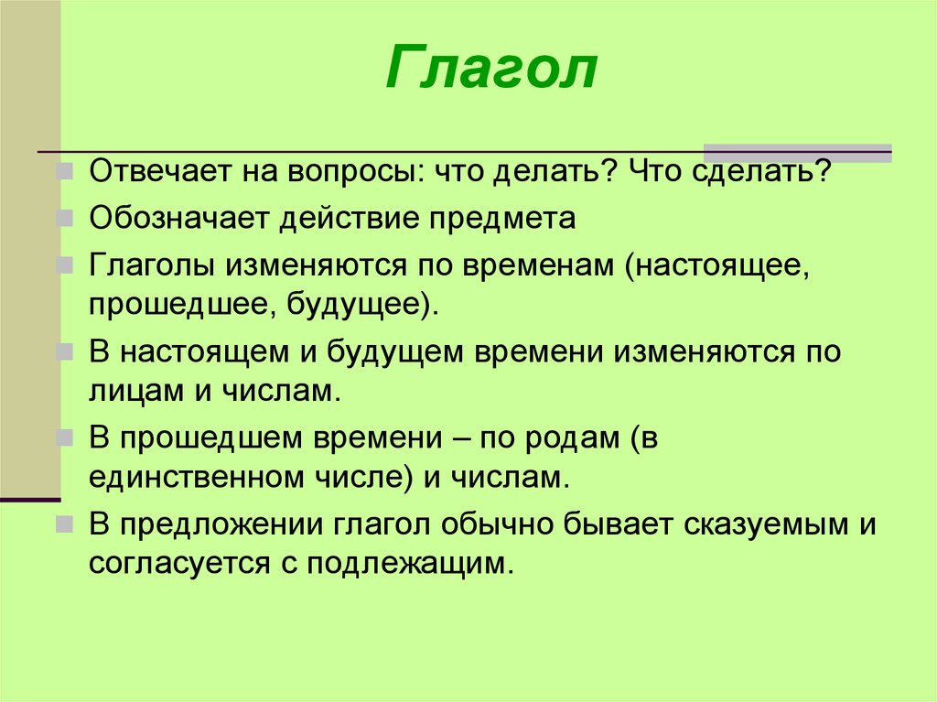
Что делает?
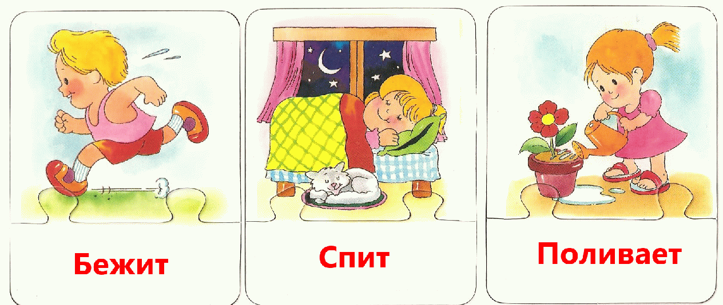
Как определить лицо глагола?
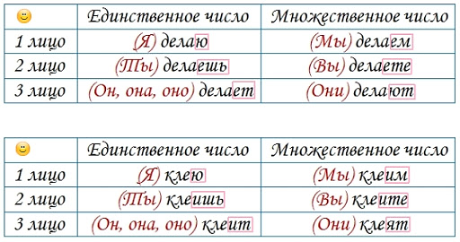

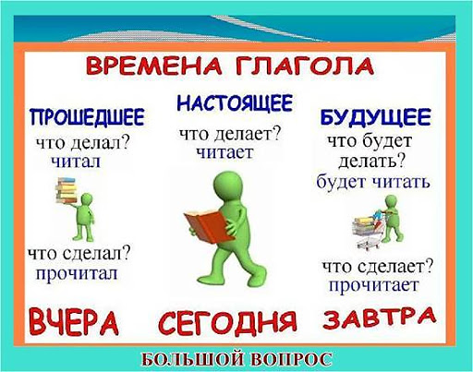

Тестовые задания по теме «Глагол».
Начальный уровень
1.Выбери верное утверждение:
а) глагол – это часть слова
б) глагол – это часть речи
в) глагол – это член предложения
2. Выбери верное утверждение:
а) глагол отвечает на вопросы: кто? что?
б) глагол отвечает на вопросы: что делал? что делает? Что сделает? что сделал?
3. Выбери верное утверждение:
а) в предложении глагол бывает подлежащим
б) в предложении глагол чаще всего бывает сказуемым
4. Какое слово является глаголом?
а) бег
б) побежал
в) беговая
5. Выбери верное утверждение:
а) глаголы н. ф. отвечают на вопросы: что делал? что сделал?
б) глаголы н. ф. отвечают на вопросы: что делать? что сделать?
6. Укажи глагол настоящего времени
а) напишу
б) улетает
в) скрыла

Средний уровень
1. Выбери верное утверждение:
а) перед глаголами бывают предлоги
б) перед глаголами предлогов не бывает
2. Подчеркни глаголы. Укажи время и число глаголов
Наступила тёмная ночь. Светит луна на поляну. Застрекотали кузнечики. Заливаются в кустах соловьи. Чуть слышно журчат лесные ручейки. Скоро в высокой траве закричат коростели.
3. Определи лицо глаголов.
1 вариант 2 вариант
Разгрызёт говоришь
ведёте льют
сидим замолчу
зашуршат напишем
кричите прилетите
приведу отцветут
зовёшь поёт

Достаточный уровень
1. Выбери верное утверждение:
Изменение глаголов настоящего и будущего времени по лицам и числам называется
а) спряжением
б) склонением
2. Запишите глагол в указанной форме:
1 вариант
слышать (3 лицо, мн.ч)
увидеть (2 лицо, ед.ч)
рисовать (1 лицо, мн.ч)
2 вариант
читать (2 лицо, мн.ч)
стелить (3 лицо, ед.ч)
умываться (1 лицо, ед.ч)
3. Вставь пропущенные буквы, определи спряжение глаголов, выдели окончание.
У меня друзей немало,
Но я всех нарисовала.
Коля кол…т. Поля пол…т.
Паша паш…т. Варя вар…т.
Света свет…т. Соня дремл…т.
Тоня тон…т. Но не дам ей утонуть.
Я спасу подружку Тоню,
Подрисую что – нибудь.
4. Подбери к глаголам синонимы.
1 вариант 2 вариант
изумить рыдать
умолять размышлять
охранять блестеть
хохотать идти
Высокий уровень
Выбери верное утверждение:
Изменение глаголов настоящего и будущего времени по лицам и числам называется:
а) спряжением
б) склонением
2) Закончи фразу, указав на действие, которое совершают этим предметом.
Ножницами …….. .
Молотком ……. .
Топором …… .
Плугом …… .
Бритвой …… .
Карандашом …… .
3) Замените фразеологизмы глаголами неопределенной формы
1 вариант 2 вариант
бить баклуши вешать нос
витать в облаках зарубить на носу
дать слово дрожать как осиновый лист
4) Подбери и запиши глагол, который подходит к группе слов
1 вариант
Иней… . Молния… . Глаза…(сверкают)
… глазом в чужую тетрадь. … траву. (Косил)
2 вариант
Дружба… . Солнце… . Печка… .(Греет)
… соседа локтём. …самолюбие (Задел)

- Выполненные задания отправить на электронную почту: yepryntseva_svetlana@ukr.net

